**МИНИСТЕРСТВО ОБРАЗОВАНИЯ И НАУКИ РТ**

**ГАПОУ СПО «МЕНЗЕЛИНСКИЙ ПЕДАГОГИЧЕСКИЙ КОЛЛЕДЖ ИМЕНИ МУСЫ ДЖАЛИЛЯ»**

**Отчет по производственной практике**

|  |  |
| --- | --- |
| **Вид практики:** | *производственная* |
| **Название модуля** | ПМ.04 МДК.04.01 Обеспечение проектной деятельности |
| **Тема индивидуального задания** | Описание проектной деятельности в рамках выполнения проекта РАЗРАБОТКА ИНФОРМАЦИОННОГО РЕСУРСА «СОЗДАНИЕ САЙТОВ» |

|  |  |
| --- | --- |
| **Выполнил студент:** | Марков Данил Германович |
|  | фамилия, имя, отчество |
| **Специальность:** | *09.02.05 Прикладная информатика (по отраслям)* |
| **группы:** | 3 Б |
| **№ семестра:** | VI |

|  |  |  |  |  |  |  |  |  |  |
| --- | --- | --- | --- | --- | --- | --- | --- | --- | --- |
| **Подпись студента** | http://afsga.narod.ru/Интернет-факультет/Современный%20гуманитарный%20университет%209.files/1x1.gif | **Дата сдачи отчета** | « |  | » |  |  |  | г. |

|  |  |  |  |
| --- | --- | --- | --- |
| **Отчет принят** |  |  | http://afsga.narod.ru/Интернет-факультет/Современный%20гуманитарный%20университет%209.files/1x1.gif |
|  | ф.и.о. ответственного лица от предприятия |  | подпись |

|  |  |  |  |  |  |  |  |
| --- | --- | --- | --- | --- | --- | --- | --- |
| « |  | » |  | 20 |  | г. | http://afsga.narod.ru/Интернет-факультет/Современный%20гуманитарный%20университет%209.files/1x1.gif |

|  |  |  |  |
| --- | --- | --- | --- |
|  |  |  | http://afsga.narod.ru/Интернет-факультет/Современный%20гуманитарный%20университет%209.files/1x1.gif |
|  | ф.и.о.ведущего преподавателя |  | подпись |

|  |  |  |  |  |  |
| --- | --- | --- | --- | --- | --- |
| **Оценка** |  |  |  |  | http://afsga.narod.ru/Интернет-факультет/Современный%20гуманитарный%20университет%209.files/1x1.gif |
|  | зачет/незачет |  | ф.и.о. руководителя практики |  | подпись |

|  |  |  |  |  |  |  |  |
| --- | --- | --- | --- | --- | --- | --- | --- |
| « |  | » |  | 20 |  | г. | http://afsga.narod.ru/Интернет-факультет/Современный%20гуманитарный%20университет%209.files/1x1.gif |
|  |  |  |  |  |  |  |  |

**СОДЕРЖАНИЕ**

**ВВЕДЕНИЕ** 3

**1.Описание базы практики** 3

**1.Анализ предметной области** 6

**3. Определение сроков проектной операции** 8

**4. Определение стоимости проектных операций** 9

**5. Определение рисков проектных операций** 14

**6. Определение ресурсных потребностей проектных операций** 20

**ЗАКЛЮЧЕНИЕ** 25

**СПИСОК ИСПОЛЬЗОВАННОЙ ЛИТЕРАТУРЫ** 25

# **ВВЕДЕНИЕ**

Для развития любого человеческого общества необходимы материальные, инструментальные, энергетические и информационные ресурсы. Настоящее время - это период, характеризующийся небывалым ростом объема информационных потоков. Это относится как к экономике, так и к социальной сфере. Наибольший рост объема информации наблюдается в промышленности, торговле, финансово-банковской и образовательной сфере. Например, в промышленности рост объема информации обусловлен увеличением объема производства, усложнением выпускаемой продукции, используемых материалов, технологического оборудования, расширением, в результате концентрации и специализации производства, внешних и внутренних связей экономических объектов. Информация – являются решающим фактором, определяющим развитие технологии и ресурсов в целом. Рыночные отношения предъявляют повышенные требования к своевременности, достоверности, полноте информации, без которой немыслима эффективная маркетинговая, финансово кредитная, инвестиционная деятельность.  
В последние десятилетия мир переживает переход от «индустриального общества» к «информационному обществу». Происходит смена способов производства, мировоззрения людей, межгосударственных отношений. Люди все чаще используется такое понятие как «информация», «информатизация». Но всегда ли общество было «информационным»? Существует мнение, что мир пережил несколько информационных революций. Первая информационная революция связана с изобретением и освоением человеческого языка, который, точнее устная речь, выделила человека из мира животных. Это позволило человеку хранить, передавать, совершенствовать, увеличивать приобретенную информацию. Вторая информационная революция заключалась в изобретении письменности. Зафиксированное в письменных текстах знание было мало доступно. Так было до изобретения книгопечатания. Что обосновало третью информационную революцию. Здесь наиболее очевидна связь информации и технологии. Механизмом этой революции был печатный станок, который удешевил книгу и сделал информацию более доступной. Четвертая революция, плавно переходящая в пятую, связана с созданием современных информационных технологий (телеграф, телефон, радио, телевидение). Но самым поразительным было создание современных компьютеров и средств телекоммуникаций.

Объектом исследования является информационный ресурс.

Предметом исследования является информационный ресурс по информатике и ИКТ.

Целью курсового проекта является разработка информационного ресурса «Cоздание сайтов».

Для достижения поставленной цели необходимо выполнить ряд задач:

- провести обследование объекта и обоснование необходимости информационного ресурса;

- разработать техническое задание;

- проанализировать существующие разработки и обосновать выбор технологии проектирования;

- построить нформационную модель и провести её описание;

- осуществить выбор технического и программного обеспечения;

- разработать проектные решения по системе и её частям;

- описать программное средство.

Внедрение информационного ресурса, позволит учителю направить образовательную деятельность на повышение качества знаний обучающихся, развития их творческих способностей, повышение уровня подготовки посредством новых информационных технологий.

# **1.Описание базы практики**

МОУ «Средняя общеобразовательная школа №3» основана в 1971 году. Первым директором школы был Улеев Константин Григорьевич. В далеком 1971 году это было одно из самых современных зданий Мензелинского района, это было новое здание школы в три этажа, с огромным, по тем временам, спортзалом. И сегодня школа тоже не перестает радовать своих учеников уютными светлыми классами. В здании этой школы приятно находиться. Кругом цветы, в коридорах стоят кресла. Обновлен фасад здания.

В 1973 году школу возглавил директор Малыгин Александр Ильич, который на многие годы стал лицом школы, её двигателем. Он был яркой личностью, собравшим вокруг себя лучших педагогов района. Александр Ильич и сам был учителем новатором, применявшим в своей работе, свои интересные педагогические разработки. Это известный поэт нашего района. Очень неординарная личность. В период работы Александра Ильича школа была одной из лучших школ района по многим показателям.

Долгие годы школа занимала призовые места в районе, в республике по физике, астрономии, благодаря кропотливому труду Октябревой Рамзии Багизятовны. Равного ей физика в те годы не было. Кто из ребят района мог похвастаться тем, что научился фотографировать, а главное делать фотографии сам на уроке физики? А кого водили на ночные экскурсии для наблюдения за звездами? Кто видел кольца Сатурна на уроке астрономии, или наблюдал за луной, рассматривал её впадины, кратеры в телескоп вместе с учителем? Вряд ли ученики могут забыть эти уроки. А сколько медалистов выпустили Макарова Евгения Максимовна, учитель русского языка и литературы и Якушина Валентина Петровна, учитель математики. Медаль это в первую очередь письменные экзамены по русскому языку и математике.

В школе работал живой уголок под руководством Толокнова В.К., где содержались кролики, птицы. Учителя географии и биологии могли похвастаться оснащенной географической площадкой и теплицей.

Выпускники средней школы №3 поступали в самые разные ВУЗы страны. Этому была причина, директор школы собрал в свой коллектив, лучших учителей: Кареева Д.П., Октябрева Р.Б., Гудошникова Г.В., Якушина В.П., Макарова Е.М., Федотова Г.С., Кукаркина Т.В., Малкина Г.Д., Витковская В.В., Казанцева В.К., Крылова В.П., Беляева Г.С., Иванова Л.А., Николаева В.И.

В 2005 году был назначен директором школы Ахметшин Т.Ф.. Новый директор очень ответственно подошел к данному назначению.

Директор - первое лицо в школе, и это положение обязывает его мыслить стратегически, быть дальновидным, работать над совершенствованием системы управления. Директор задает стандарты работы в школе, закладывает основные ценности, на которых базируется вся деятельность учебного заведения. От того, насколько успешным коммуникатором, дипломатом, стратегом он является, зависит благополучие школы, развитие и процветание. Именно в этом направлении, в направлении поднятия «брэнда школы» (известности, репутации) работает школа сегодня.

В школе обучается 448 учащихся.

В настоящее время в школе работают 44 учителей из них: 14 учителей высшей квалификационной категории, 20 учителей I квалификационной категории, 7 учителей II квалификационной категории. Свыше 20 лет работают в нашей школе учителя Вильданова Л.А., Мирзаянова Г.Г., Куклина Н.И., Галлямова Н.Н., Иманова С.Ф., Шархемуллина Н.И., Биктагиров И.И.

Более 20 лет работает на базе МОУ «СОШ №3» школа хореографии, ансамбль «Умырзая» под руководством «Заслуженного работника культуры» Биктагирова И.И. Своими выступлениями, зажигательными танцами, высоким мастерством этот ансамбль прославился на всю страну.

Школа кузница педагогических кадров с успехом в ней работают её бывшие ученики:

Жильцова Н.М., Вахитова Г.В., Сабирова С.А., Автулева Т.Л., Петрова О.Ю., Латыпова СВ., Белякова О.И., Колесова И.В., Аманова Н.В., Грибкова Н.Ю., Власова О.А., Галлямова Н.Н. Многие В 2006 году в школе открылся класс профильного обучения «Социально-гуманитарный» с педагогическим уклоном, замечательные преподаватели педколледжа начинали свою трудовую стезю в этой школе.

В программу обучения учеников 10-х классов введены такие предметы как педагогика и психология. Психологию преподаёт педагог-психолог I квалификационной категории Вахитова Гульшат Вакилевна. Ею была разработана программа «Основа психологических знаний для учащихся 10-11-х классов профильного уровня», утвержденная ученым советом ИНПО г. Набережные Челны. Педагогику преподаёт учитель I квалификационной категории Латыпова Светлана Владимировна. Она работает по своей программе «Воспитание и обучение на традициях народной педагогики».

В 2016-2017 учебном году в МБОУ «СОШ №» обучается 607 учащихся, работает 48 педагогов. Обучение ведётся на русском языке, все учащиеся изучают татарский язык с первого класса (русские и татарские группы), иностранный язык (немецкий и английский языки) со второго класса.

Директором является Губайдуллина Оксана Александровна. Заместителями назначены творческие люди такие, как Аманова Наталия Валентиновна - заместитель директора по УВР, Сабирова Светлана Александровна - заместитель директора по ВР, Алёшкина Светлана Владимировна - заместитель директора по начальным классам, Лаптева Марина Петровна - заместитель директора по ИКТ.

# **2.Анализ предметной области**

За последние десятилетия наблюдается существенное увеличение объемов и сложности учебных материалов, изучаемых в средней и высшей школах. При этом во многих учебных заведениях наблюдается недостаток высококвалифицированных преподавательских кадров. Большие трудности часто возникают при оперативной подготовке, изготовлении и распространении учебных пособий различных видов. Указанные факторы негативно сказываются на качестве подготовки обучаемых. В связи с этим большое внимание уделяется применению прогрессивных методик обучения, в том числе предполагающих использование вычислительной техники. Это позволяет существенно повысить качество и эффективность учебного процесса. Одной из форм повышения эффективности обучения являются информационные ресурсы.

Основой информационного ресурса является образовательный контент. Данные информационного ресурса содержат стандартизированную информацию, необходимую для поиска ресурса посредством технологической системы обучения.

В настоящее время существует множество определений информационного ресурса, вот некоторые из них:

* документы и массивы документов в информационных системах (библиотеках, архивах, фондах, банках данных, депозиториях, музейных хранилищах и т.п);
* совокупность информации, носителей информации, информационных технологий и информационной инфраструктуры, которые используются для реализации информационных процессов;
* совокупность данных, организованных для эффективного получения достоверной информации;
* отдельные документы или отдельные массивы документов, документы или массивы документов в информационных системах.

Информационные ресурсы позволяют решать такие основные задачи:

* ознакомление с основными базовыми концепциями;
* контроль и оценивание знаний и умений;
* применение знаний на практике.

К информационному ресурсу следует отнести компьютерные обучающие программы и автоматизированные учебные курсы. Компьютерная обучающая программа обычно представляет собой систематизированное изложение определенного учебного материала для изучения одного вопроса учебной программы, включающего текстовый, мультимедийный учебный материал. Компьютерные обучающие программы предназначаются как для самостоятельной работы обучающихся, так и для работы под руководством преподавателя. Компьютерные обучающие программы, кроме приобретения знаний, могут обеспечивать и получение некоторых умений и навыков.

# **3. Определение сроков проектной операции**

Для наглядного представления графика работ были построена сетевая и временная диаграммы. Диаграммы строились в программе OpenProj.

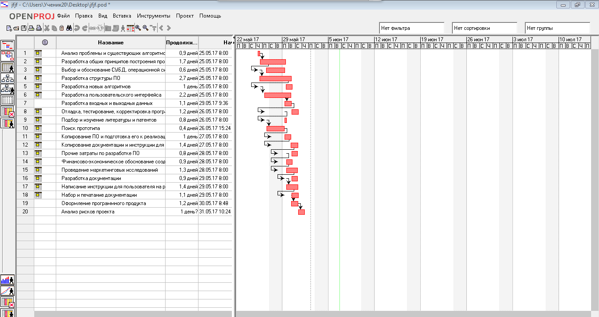

Рисунок 1 – временная диаграмма

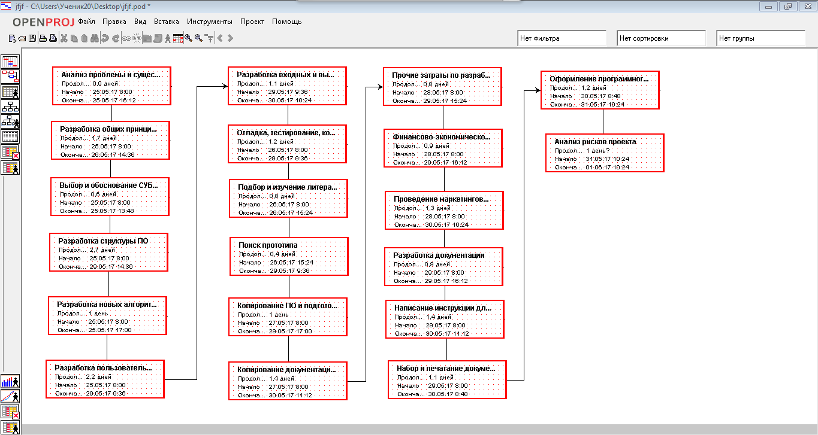

Рисунок 2 – сетевая диаграмма

# **4. Определение стоимости проектных операций**

При расчете затрат на создание ПО следует исходить из предположения, что программный продукт будет разрабатываться в реальных условиях в государственной или коммерческой временной творческой группой профессионально квалификационный состав разработчиков программного обеспечения по разработке программного продукта представлен в таб. 1. Месячный оклад каждого работника берется из расчета, что минимальный месячный оклад для данного предприятия (организации) установлен в размере 7800 рублей. Месячный оклад вычисляется по формуле 1.

(1) Ом=ЗПмин*Км, где

Ом - месячный оклад;

ЗПмин - минимальная заработная плата;

Км - тарифный коэффициент.

|  |  |  |  |
| --- | --- | --- | --- |
| Таблица 1. Состав разработчиков программного обеспечения. | | | |
| **Наименование должности** | **Численность, чел.** | **Тарифный разряд, категория** | **Месячный оклад, руб.** |
| Техник-программист | 1 | 10 | 10150 |

Время участия в создании программного обеспечения каждого специалиста определяется на основе перечня работ и трудоёмкости их выполнения. Расчёт трудоёмкости выполнения работ приводится в таблице2. Трудоёмкость выполнения работ следует рассчитать на основе экспертных оценок, использую формулу 2:

(2) Тр=(3*Тмин+2*Тмах)/(5), где

Тр - рассчитываемая трудоёмкость выполнения работы;

Тмин - минимальное время, необходимое для выполнения работы;

Тмах - максимальное время, необходимое для выполнения работы

|  |  |  |  |  |  |
| --- | --- | --- | --- | --- | --- |
|  | | | | | |
| Таблица 2. Трудоёмкость выполнения работ. | | | | | |
| № | | **Наименование работ** | **Тмин** | **Тмах** | **Тр** |
| 1 | | Анализ проблемы и существующих алгоритмов | 350 | 600 | 450 |
| 2 | | Разработка общих принципов построения программы и методов представления данных | 760 | 1000 | 856 |
| 3 | | Выбор и обоснование СУБД, операционной системы, инструментария | 248 | 391 | 305 |
| 4 | | Разработка структуры программного обеспечения | 1200 | 1500 | 1320 |
| 5 | | Разработка новых алгоритмов | 460 | 625 | 526 |
| 6 | | Разработка пользовательского интерфейса | 710 | 800 | 746 |
| 7 | | Разработка входных и выходных форм | 490 | 560 | 518 |
| 8 | | Отладка, тестирование, корректировка программы, устранение выявленных ошибок и выполнение программы | 900 | 1400 | 1100 |
| 9 | | Подбор и изучение литературы и патентов | 500 | 600 | 540 |
| 10 | | Поиск прототипа | 440 | 780 | 576 |
| 11 | | Копирование ПО и подготовка его к реализации | 300 | 510 | 384 |
| 12 | | Копирование документации и инструкции для пользователя | 200 | 250 | 220 |
| 13 | | Прочие затраты по разработке программного обеспечения | 490 | 500 | 494 |
| 14 | | Финансово-экономическое обоснование создания ПО | 620 | 800 | 692 |
| 15 | | Проведение маркетинговых исследований | 320 | 485 | 386 |
| 16 | | Разработка документации | 410 | 500 | 446 |
| 17 | | Написание инструкции для пользователя на русском языке | 550 | 750 | 630 |
| 18 | | Набор и печатание документации | 420 | 560 | 476 |
| 19 | | Оформление программного продукта | 635 | 782 | 693 |
| 20 | | Анализ рисков проекта | 424 | 689 | 530 |
|  | | **Всего:** | **6500** | **7800** | **6900** |

|  |  |  |  |  |  |
| --- | --- | --- | --- | --- | --- |
| Таблица 3. Трудоёмкость выполнения работ. | | | | | |
| № | Наименование статьи затрат | Буквенное обозначение | Формула | Сумма, руб. | |
| 1 | Зарплата программистов | ЗПпр | Тр*оклад/(21*8*60) | | 6947 |
| 2 | Премия | П | ЗПпр*0,25 | | 1736 |
| 3 | Общий фонд оплаты труда работников | ФОТоб | ЗПпр+П | | 8683 |
| 4 | Единый социальный налог  Накладные расходы | ЕСНР | ФОТоб*0,13 | | 54.6 |
| 5 | Итого затрат на создание программного обеспечения и написание программы | Зпо | ФОТоб+ЕСНР | | 474.6 |
| 6 | Затраты связанные с работой компьютера при разработке программного обеспечения | Зком | Канцтовары | | 373 |
| 7 | Итого затрат на разработку программного обеспечения | Зрп | Зпо+Зком | | 847.6 |
| 8 | Затраты на оформление программног0о обеспечения | Зоф | Зрп*0,15 | | 127.14 |
| 9 | Затраты на маркетинговые исследования | Зми | Зпо*0,25 | | 118.65 |
| 10 | Всего затрат на создание программного обеспечения | Зсп | Зрп+Зоф+Зми | | 1093.39 |

Предполагается, что будет продано 1 экземпляров программного продукта. Отсюда высчитываем цену на продукт:

**Цена создания одного экземпляра:**

Ц1=(Зсп+(Вкоп+Впод)*оклад/(21*8)/60+Цн+Зкоп)*(1+Ур)=7570.21, где

Зсп - затраты на создание программного обеспечения – 1093.39

Вкоп – время одного копирования продукта – 15,

Впод – время подготовки носителя – 20

Оклад –10150 р.

Цн – цена одного носителя – 15,

МРОТ – минимальный размер оплаты труда – 7800р,

Зкоп – затраты на создание копий – 60% от МРОТ-

Ур – уровень рентабельности – 0,3.

**Цена реализации предприятия:**

Ц2=Ц1*(1+НДС)=, где

НДС – налог на добавленную стоимость – 0,15.

**Розничная цена:**

Ц3=Ц2*(1+Тн)= где

Тн – торговая наценка – 0,3.

|  |  |  |  |
| --- | --- | --- | --- |
| **Число копий, шт.** | **Цена создания, руб. (Ц1)** | **Цена реализации предприятия, руб. (Ц2)** | **Розничная цена, руб. (Ц3)** |
| 10 | 7570.21 | 8705.74 | 7277 |
| Рыночная (РЦ) |  |  | 11317.46 |

Прибыль предприятия-разработчика от продажи произведенного программного продукта:

|  |  |  |  |
| --- | --- | --- | --- |
| Наименование показателя | Обозначение | Формула | Сумма |
| Общие затраты на создание и копирование всех реализуемых ПО | Зоб | Ц1*1 | 7570.21 |
| Валовая выручка | ВРбр | РЦ*1 | 11317.46 |
| Налог на добавленную стоимость | НДС | (ВРбр-Зоб)*0,1525 | 571,4 |
| Прибыль от продажи всех копий ПО | Пр | ВРбр-Зоб-НДС | 3175,8 |
| Доходы от внереализационных операций | Vд | Пр*0,005 | 15,8 |
| Расходы от внереализационных операций | Vр | Пр*0,3 | 952,7 |
| Выплаты по экономическим санкциям | Эс | 0,01*Пр | 31,7 |
| «Чистая» прибыль | Пч | Пр+ Vд- Vр-Эс | 2207,2 |
| Расходы на электроэнергию | Э | ((А*B+C)/1000*D)*t | 446,88 |
| «Общая проблема» | По | Пр + Vд – Vp – Эс | 2207 |

Расходы на потребление электроэнергии:

А-потребляет 1 лампа ( в Вт) = 36

В- кол-во ламп в кабинете = 16

С- потребляет компьютер (в Вт) = 600

D- стоимость 1 КВТ для учреждения = 5

t- время разработки проекта = 76

Э=((A*B+C)/1000*D)*t=((36*16+600)/1000*5)*76=

Амортизация (износ) компьютера – 100%

# **5. Определение рисков проектных операций**

Производственная практика связана с тем, что является важнейшей составной частью учебного процесса по подготовке квалифицированных специалистов. Практика имеет своей задачей закрепление теоретических знаний, полученных мной в процессе обучения, на основе глубокого изучения опыта работы на выбранном мной предприятии.

Основная цель практики состоит в том, чтобы:

* обеспечить системное единство теоретических знаний, усвоенных в процессе обучения, с навыками практической работы;
* углубить знания по моей специальности;
* приобрести самостоятельные навыки в коллективной работе.

Основные задачи производственной практики:

В ходе производственной практики я должен получить общее представление о направлениях в деятельности выбранного предприятия, изучить его структуру и основные функции:

* Ознакомиться с формами и методами деятельности основных отделов организации;
* Выполнить намеченный объем заданных работ;

Обеспечивать содержание проектных операций;

* Определить сроки и стоимость проектных операций;
* Определять качество проектных операций;
* Определять ресурсы проектных операций;
* Определять риски проектных операций;
* Понимать сущность и социальную значимость своей будущей профессии, проявлять к ней устойчивый интерес.

Риск проекта - это неопределенное событие или условие, которое в случае возникновения имеет позитивное или негативное воздействие, по меньшей мере, на одну из целей проекта, например: сроки, стоимость, содержание или качество (т.е. в зависимости от конкретного проекта: когда цель проекта определена как сдача результатов согласно определенному расписанию или как сдача результатов, не превышающих по стоимости оговоренный бюджет и т. д.). Риск может быть вызван одной или несколькими причинами и в случае возникновения может оказывать влияние на один или несколько факторов.

Т.е. риск - это событие (возможная опасность), которое может быть или не быть. И, если оно будет, то возможны три вида результата:

* положительный (прибыль, доход иди другая выгода);
* отрицательный (убытки, ущерб, потери и т.п.);
* нулевой (безубыточный и бесприбыльный) результат.

Потенциальные реагирования на риски могут быть определены в процессе идентификации рисков. Эти действия, в случае, когда они определены, могут быть полезны в качестве входов процесса планирования реагирования на риски.

# **6. Определение ресурсных потребностей проектных операций**

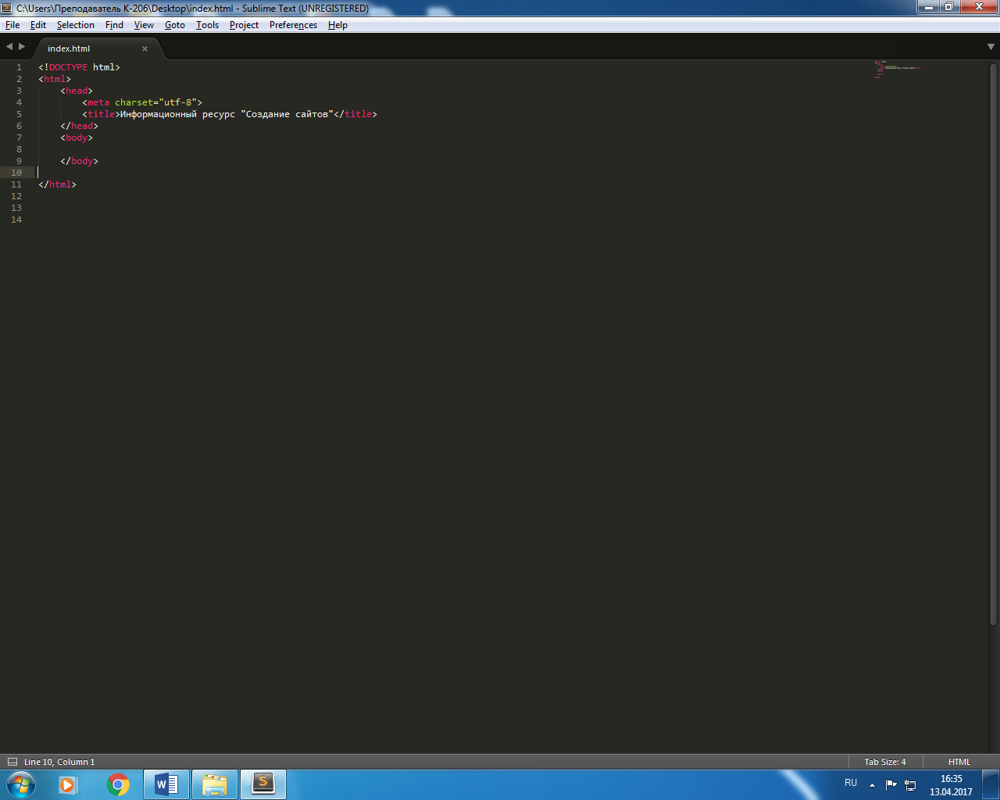

Рисунок 6.1 - Структура HTML-кода

Ниже мы подробно рассмотрим каждый элемент.

**DOCTYPE** отвечает за корректное отображение веб-страницы браузером. DOCTYPE определяет не только версию HTML, но и соответствующий DTD-файл в Интернете.

Элементы, находящиеся внутри тега <html>, образуют дерево документа, так называемую **объектную модель документа, DOM (document object model)**. При этом элемент <html> является корневым элементом. Элемент <html> является корневым элементом документа. Все остальные элементы содержатся внутри тегов <html>…</html>. Все, что находится за пределами тегов, не воспринимается браузером как код HTML и никак им не обрабатывается.

Элемент <head> содержит техническую информацию о странице: заголовок, описание, ключевые слова для поисковых машин, кодировку и т.д. Введенная в нем информация не отображается в окне браузера, однако содержит данные, которые указывают браузеру, как следует обрабатывать страницу.

Элемент <title> текст, размещенный внутри этого тега, отображается в строке заголовка веб-браузера. Длина заголовка должна быть не более 60 символов, чтобы полностью поместиться в заголовке. Текст заголовка должен содержать максимально полное описание содержимого веб-страницы.

Элемент <meta> с его помощью можно задать описание содержимого страницы и ключевые слова для поисковых машин, автора HTML-документа и прочие свойства метаданных. Элемент <head> может содержать несколько элементов <meta>, потому что в зависимости от используемых атрибутов они несут различную информацию.

Элемент <body> предназначен для хранения содержания веб-страницы, отображаемого в окне браузера. Информацию, которую следует выводить в документе, следует располагать именно внутри контейнера <body>. К такой информации относится текст, изображения, теги и т.д.

После того, как мы написали необходимую структуру HTML-кода, мы приступаем к разработке информационного ресурса.

HTML предлагает шесть заголовков разного уровня, которые показывают относительную важность секции, расположенной после заголовка. Так, тег <h1> представляет собой наиболее важный заголовок первого уровня, а тег <h6> служит для обозначения заголовка шестого уровня и является наименее значительным. В нашем случае мы выбираем заголовок <h1>, так как мы указываем название нашего информационного ресурса (Рисунок 6.1).



Рисунок 6.2 – Создание заголовка

Для изменения вида текста существует достаточно большое количество различных тегов. Это и немудрено, ведь текст самый популярный вид информации. Мы останавливаем свой выбор на <p>. Также стоит заметить для выравнивания текста по центру используется атрибут align, который принимает 4 значения, такие как: left, center, right, justify. <b> устанавливает жирное начертание шрифта и <i> устанавливает курсивное начертание шрифта. В нашем случае мы выделяем «.html» с помощью тега <b> (Рисунок 6.3).



Рисунок 6.3 – Добавление текста

Для отображения на веб-странице изображений в графическом формате GIF, JPEG или PNG используется <img>. Адрес файла с картинкой задаётся через атрибут src. Также хочу обратить внимание на то, что если изображение по каким-либо причинам не загрузится, то для этих целей существует атрибут под название <alt>, который в случае неисправности заменит текущее изображение на заданный нами текст (Рисунок 6.4).



Рисунок 6.4 – Добавление изображения

Ссылки являются основой гипертекстовых документов и позволяют переходить с одной веб-страницы на другую. Особенность их состоит в том, что сама ссылка может вести не только на HTML-файлы, но и на файл любого типа, причем этот файл может размещаться совсем на другом сайте. Главное, чтобы к документу, на который делается ссылка, был доступ. Иными словами, если путь к файлу можно указать в адресной строке браузера, и файл при этом будет открыт, то на него можно сделать ссылку.

Мы используем ссылки для быстрой навигации по сайту, а также для перехода на внешние ресурсы. Обращаем внимание на то, что ссылки можно включать в другие теги, что является достаточно гибкой системой (Рисунок 6.5).

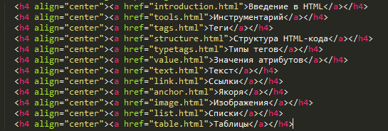

Рисунок 6.5 – Добавление гиперссылок

Списком называется взаимосвязанный набор отдельных фраз или предложений, которые начинаются с маркера или цифры. Списки предоставляют возможность упорядочить и систематизировать разные данные и представить их в наглядном и удобном для пользователя виде.

Любой список представляет собой контейнер <ul>, который устанавливает маркированный список, или <ol>, определяющий список нумерованный. Каждый элемент списка должен начинаться с тега <li> (Рисунок 6.6).

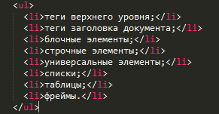

Рисунок 6.6 – Добавление списка

И в завершении мы расскажем о таблицах, которые могут использоваться практически везде. Благодаря универсальности таблиц, большому числу параметров, управляющих их видом, таблицы надолго стали определенным стандартом для верстки веб-страниц. Таблица с невидимой границей представляет собой словно модульную сетку, в блоках которой удобно размещать элементы веб-страницы. Мы использовали таблицу для разбития информации на блоки, хотя можно использовать таблицы и для других целей (Рисунок 6.7).

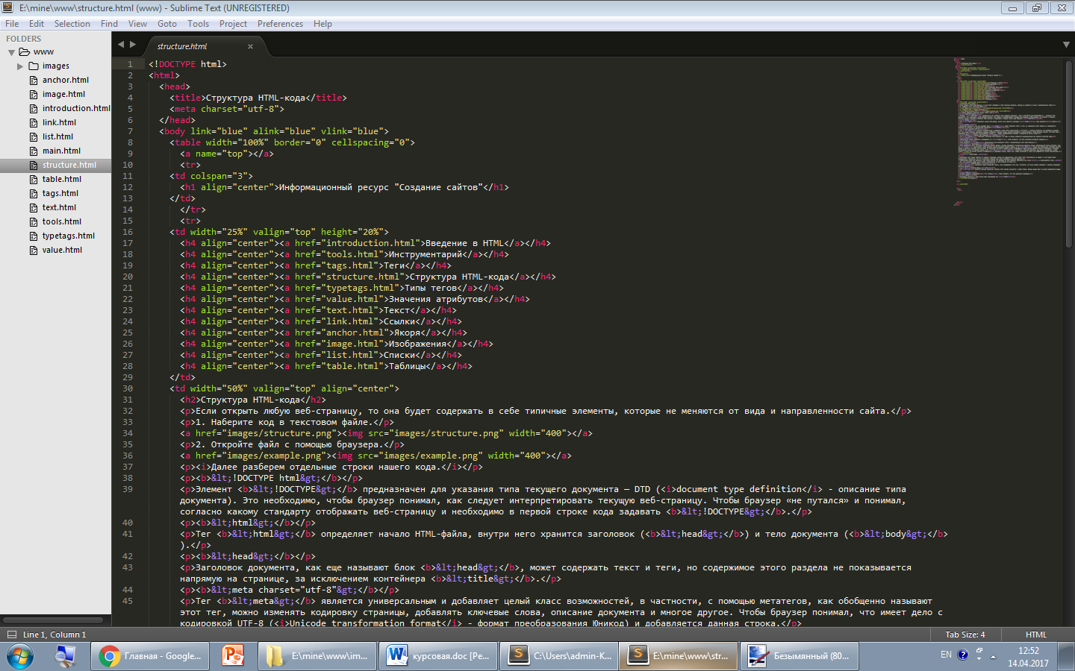

Рисунок 6.7 – Добавление таблицы

# **ЗАКЛЮЧЕНИЕ**

В заключении сделаем выводы об информационном ресурсе.

Итак, информационный ресурс – это информация, созданная или обнаруженная с определенными законами обновления. Это тоже документ, но с четко определенными качественными и количественными характеристиками.

Основная цель создания ИР - предоставить студенту готовый сайт с необходимым материалом для самостоятельного изучения дисциплины.

Основные задачи для решения данной дисциплины:

* четкое определение места и роли учебной дисциплины в образовательной программе;
* отражение в содержании учебной дисциплины современных достижений науки, культуры и других сфер общественной практики, связанных с данной учебной дисциплиной;
* последовательная реализация внутри и междисциплинарных логических связей, согласование содержания и устранение дублирования изучаемого материала с другими дисциплинами образовательной программы;
* рациональное распределение учебного времени по разделам курса видам учебных занятий;
* распределение учебного материала между аудиторными занятиями и самостоятельной работой студентов;
* планирование и организация самостоятельной работы студентов с учетом рационального использования времени, отведенного на самостоятельную работу;
* определение круга источников, учебной, методической и научной литературы, необходимых для освоения дисциплины, и формирование библиографического списка.

Мы считаем, что все эти элементы нашли свое отражение в нашем курсовом проекте. Цели и задачи курсового проекта реализовались. Техническое задание было выполнено в полном объеме.

# **СПИСОК ИСПОЛЬЗОВАННОЙ ЛИТЕРАТУРЫ**

1. Аверьянов, Г.П. Современная информатика. / Г.П. Аверьянов. – Москва: НИЯУ МИФИ, 2012. - 436с.
2. Агулар, Р. HTML и CSS. Основа любого сайта. / Р. Агулар. – М.: Издательский центр «Эксмо», 2013. - 320 с.
3. Блюмин, А. М. Мировые информационные ресурсы: учеб. пособие / А. М. . – Ярославль : МаГУ, 2013. -296 с.
4. Лоусон, Б. Изучаем HTML 5. / Б. Лоусон, Р. Шарп. - М.: Питер, 2014. - 325 с.
5. П. Лабберс. HTML 5 для профессионалов. / П. Лабберс, Олберс Б, Салим Ф. - М.: Вильямс, 2013. – 234 с.